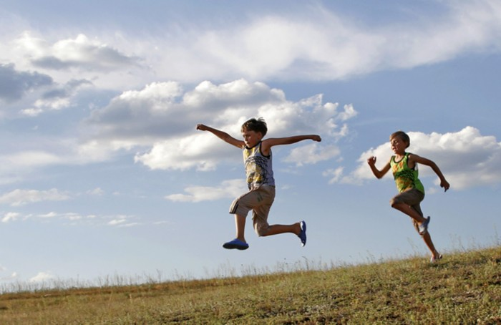
STARшеклассник
Официальное издание Муниципального бюджетного общеобразовательного учреждения средней общеобразовательной школы имени Д.Д.Яфарова  с. Татарский Канадей | Май 2023 года  №11

Безопасное лето
Памятка родителям об обеспечении безопасности детей во время каникул
С началом каникул детей подстерегает повышенная опасность на дорогах, у водоёмов, в лесу, на игровых площадках, в садах, во дворах. Чтобы дети были отдохнувшими, здоровыми надо помнить ряд правил и условий при организации их отдыха с родителями, родственниками, друзьями (на даче, в деревне у бабушки):
- формируйте у детей навыки обеспечения личной безопасности;
- проведите с детьми индивидуальные беседы, объяснив важные правила, соблюдение которых поможет сохранить жизнь;
- решите проблему свободного времени детей;
- помните: поздним вечером и ночью детям и подросткам запрещено появляться на улице без сопровождения взрослых;
- постоянно будьте в курсе, где и с кем Ваш ребёнок, контролируйте место пребывания детей;
- не разрешайте разговаривать с незнакомыми людьми, объясните ребёнку, что он имеет полное право сказать «нет» всегда и кому угодно, если этот «кто-то» пытается причинить ему вред;
- чтобы не стать жертвой или виновником дорожно-транспортного происшествия, обучите детей правилам дорожного движения, научите их быть предельно внимательными на дороге и в общественном транспорте;
- проявляйте осторожность и соблюдайте все требования безопасности, находясь с детьми на игровой или спортивной площадке, в походе;
- изучите с детьми правила езды на велосипедах, квадроциклах, скутерах, мопедах, мотоциклах.
Помните! Детям, не достигшим 14 лет, запрещено управлять велосипедом на автомагистралях и приравненных к ним дорогам, а детям, не достигшим 16 лет, скутером (мопедом, квадроциклом). Помните, что от природы дети беспечны и доверчивы. Внимание у детей бывает рассеянным. Поэтому, чем чаще Вы напоминаете ребёнку несложные правила поведения, тем больше вероятность, что он их запомнит и будет применять. Вы должны регулярно их напоминать. Сохранение жизни и здоровья детей – главная обязанность взрослых.
Безопасность на воде
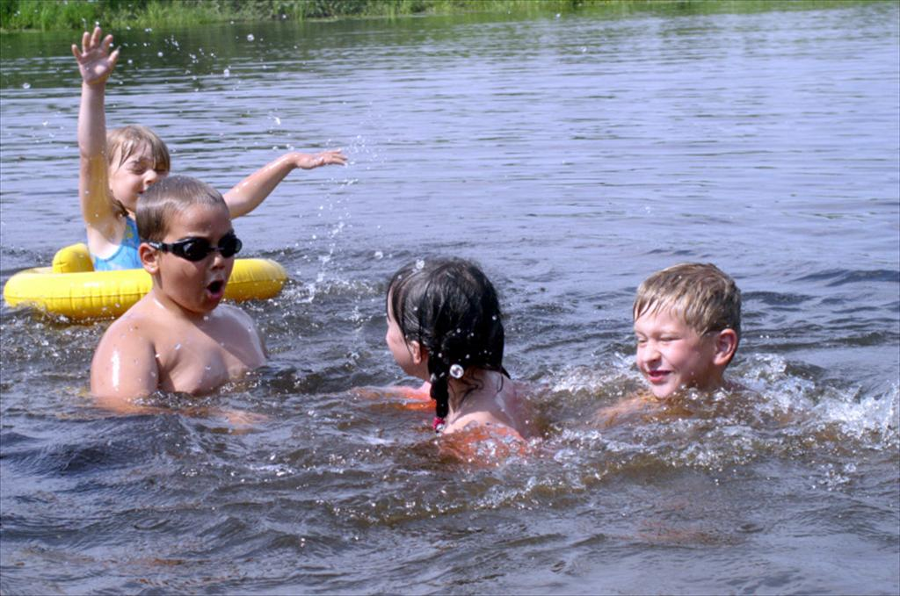
-Не ходите купаться без сопровождения взрослых.
-Купайтесь только в специально отведенных и оборудованных местах.
-Не подавайте ложных сигналов тревоги.
-Не заплывайте за оградительные знаки и не подплывайте близко к проходящим судам, лодкам, катерам.
-Опасно заплывать далеко, так как можно не рассчитать своих сил.
-Если вас подхватило течение, плывите по диагонали к ближайшему берегу.
-Если вы попали в водоворот, наберите побольше воздуха в легкие, погрузитесь в воду, и сделать сильный рывок в сторону, выплывайте.
-При купании не доводите себя до озноба. При переохлаждении могут возникнуть судороги, произойти остановка дыхания, потеря сознания
-Избегайте теплового удара, не находитесь длительное время на солнце.
-Опасно прыгать или резко входить в воду после длительного пребывания на солнце. При охлаждении в воде происходит резкое рефлекторно сокращение мышц, что влечет за собой остановку дыхания.
-Соблюдайте питьевой режим.
-Нельзя выплывать на судовой ход и приближаться к судну.
-Не устраивай в воде игр, связанных с захватами.
-Нельзя плавать на надувных матрасах и камерах (если плохо плаваешь);
-Не пытайся плавать на бревнах, досках, самодельных плотах.
-Если ты решил покататься на лодке, выучи основные правила безопасного поведения в этом случае.
-Помните: находясь у воды, никогда не забывайте о собственной безопасности, будьте предельно осторожны!
Электробезопасность

Если хочешь долго жить – не приближайся без крайней необходимости к находящимся под напряжением проводам и электроустановкам.
Нельзя:
● влезать на опоры высоковольтных линий;
● играть под воздушными линиями электропередач;
● устраивать под высоковольтными линиями походные биваки и стоянки;
● разводить костры под высоковольтными линиями;
● делать на провода набросы проволоки и других предметов;
● запускать под высоковольтными линиями воздушного змея;
● влезать на крыши домов и строений, где поблизости проходят электрические провода;
● заходить в электрощитовые и другие электротехнические помещения;
● крайне опасно касаться оборванных висящих или лежащих на земле проводов или даже приближаться к ним.
И снова… Безопасность на дороге
Правила перехода дороги по нерегулируемому пешеходному переходу: ● остановись у пешеходного перехода на краю тротуара, не наступая на бордюр;
● посмотри налево и направо и определи: какая это дорога – с двусторонним движением или с односторонним;
● пропусти все близко движущиеся транспортные средства;
● убедись, что нет транспортных средств, движущихся в сторону пешеходного перехода задним ходом;
● начинай переход только на безопасном расстоянии от движущихся транспортных средств, определяя это расстояние, помни об остановочном пути;
● пересекай проезжую часть быстрым шагом, но не бегом!
● не прекращай во время перехода наблюдать за транспортными средствами слева, а на другой половине дороги – справа;
● при одностороннем движении наблюдай за транспортными средствами со стороны их движения;
● иди по переходу под прямым углом к тротуару, а не наискосок. Правила для пешеходов:
● ходи только по тротуарам, если тротуара нет – иди по обочине навстречу движению;
● переходи улицу только там, где разрешено, посмотри сначала налево, потом направо;
● не переходи улицу на красный свет, даже если нет машин;
● не играй на дороге или рядом с ней;
● не выбегай на проезжую часть;
● не выходи на мостовую из-за препятствия;
Правила для велосипедистов:
● когда садишься на велосипед, проверь руль и тормоза;
● ездить на велосипедах по дорогам можно только с 14 лет, а на мопедах с 16 лет;
● запрещается ездить по проезжей части, если есть велосипедная дорожка;
● если надо пересечь дорогу, это делается пешком, держа велосипед за руль по обычным правилам для пешеходов;
● во время езды на велосипеде не выпускай руль из рук.
Безопасность
на железнодорожных путях
Переходите железнодорожные пути только в установленных местах, пользуясь пешеходными мостами, тоннелями, настилами, убедившись в отсутствии движущегося поезда или маневрового локомотива.
Запомните:
•проезд и переход через железнодорожные пути допускается только в установленных и оборудованных для этого местах;
• при проезде и переходе через железнодорожные пути необходимо пользоваться специально оборудованными для этого пешеходными переходами, тоннелями, мостами, железнодорожными переездами. Запрещается:
•подлезать под железнодорожным подвижным составом;
•перелезать через автосцепные устройства между вагонами;
•заходить за ограничительную линию у края пассажирской платформы;
•бежать по пассажирской платформе рядом с прибывающим или отправляющимся поездом;
• устраивать различные подвижные игры; • прыгать с пассажирской платформы на железнодорожные пути;
• осуществлять посадку и (или) высадку во время движения.
“Starшеклассник”  Учредитель: Администрация школы. | Адрес: 442529 Кузнецкий район, село Татарский Канадей, ул Школьная, 54.  Тел 54-3-16,  e-mail: soshkana@yandtx.ru | Гл. редактор: Рахматулина В.Ф. .Корректор: Елизарова В.И.  Компьютерная верстка: Санжапова Г.Р. | Сверстано и отпечатано в компьютерном классе МБОУ СОШ имени Д.Д. Яфарова с.Татарский Канадей на лицензированном программном обеспечении. Тираж 100 экз.

Правила безопасности при общении с животными
1.Не надо считать любое помахивание хвостом проявлением дружелюбия. Иногда это может говорить о совершенно недружелюбном настрое.
2.Не стоит пристально смотреть в глаза собаке и улыбаться. В переводе с "собачьего" это значит "показывать зубы", или говорить, что вы сильнее.
3.Нельзя показывать свой страх и волнение. Собака может почувствовать это и повести себя агрессивно.
4.Нельзя убегать от собаки. Этим вы приглашаете собаку поохотиться за убегающей дичью.
5.Не кормите чужих собак и не трогайте собаку во время еды или сна.
6.Избегайте приближаться к большим собакам охранных пород. Некоторые из них выучены бросаться на людей, приближающихся на определённое расстояние.
7.Не делайте резких движений, обращаясь с собакой или хозяином собаки. Она может подумать, что вы ему угрожаете.
8. Не трогайте щенков и не отбирайте то, с чем собака играет.
9.Если в узком месте (например, в подъезде) собака идёт вам навстречу на поводке, лучше остановиться и пропустить её хозяина.
10.Животные могут распространять такие болезни, как бешенство, лишай, чума, тиф и др.
Безопасное поведение в лесу
-Не ходите в лес по одному, это очень опасно. Сообщите своим родственникам (знакомым) о своем маршруте и времени возвращения.
-Собираясь в поход или просто в лес, обязательно возьмите с собой самое необходимое, а именно: компас, нож, спички, соль, небольшой продуктовый паек, легкую запасную одежду, телефон.
-Желательно надеть яркую одежду: в случае поисков вас легче будет заметить в лесу.
-Прежде чем войти в лес, выясните, где находятся основные ориентиры: дороги, реки, ручьи, населенные пункты с тем, чтобы схематично представить границы местности, в которой будете ходить. Определите по компасу стороны света, чтобы знать в каком направлении надо будет возвращаться. Если у вас не оказалось компаса, то запомните, с какой стороны светит солнце, при возвращении оно должно светить с другой стороны.
-В первую очередь - не поддавайтесь панике. Успокойтесь, сделайте несколько глубоких вдохов, отдохните несколько минут. Пока отдыхаете, вспомните, где и как вы ходили, прислушайтесь, не доносятся ли звуки, говорящие о близости людей.
-Выйдя в лесу на ручей, небольшую речку - идите вниз по течению, вода приведет вас к людям.
-Находясь в лесу не берите в рот незнакомые ягоды и грибы, они могут

быть ядовитые.
Памятка для детей и родителей.
Внушите своим детям девять «НЕ»:
1. Не открывай дверь незнакомым людям. 2.Не ходи никуда с незнакомыми людьми, как бы они не уговаривали и что бы интересное не предлагали.
3.Не разговаривай с незнакомыми и малознакомыми людьми, не бери от них подарки.
4.Не садись в машину с незнакомыми людьми.
5.Не играй на улице с наступлением темноты.
6.Не входи в подъезд, лифт с незнакомыми людьми.
7. Не сиди на подоконнике.
8. Не играй с острыми, колющими и режущими, легковоспламеняющимися и взрывоопасными предметами, огнестрельным и холодным оружием, боеприпасами.
9.Не употребляй лекарственные препараты без назначения врача, наркотики, спиртные напитки, не кури и не нюхай токсические вещества.
Правила общения по телефону
1. Не называй свой адрес.
2.Никогда не называй номер своего телефона (можешь ответить только "да" или "нет")
3.Не вступай в разговоры с незнакомцами.
Напоминайте, чтобы дети соблюдали следующие правила:
• уходя из дома, всегда сообщали, куда идут и как с ними можно связаться в случае необходимости;
•избегали случайных знакомств, приглашений в незнакомые компании;
•сообщали по телефону, когда они возвращаются домой.
Следите за тем, с кем общается Ваш ребенок и где он бывает, нет ли среди его знакомых сомнительных взрослых людей или подверженных криминальному влиянию сверстников. Постарайтесь изолировать от них ребенка. Смотрите, чтобы Ваш ребенок не пользовался
сомнительной литературой и видеопродукцией. Ограничьте и сделайте подконтрольным общение ребенка в интернете
Пожалуйста, сделайте всё, чтобы каникулы Ваших детей прошли благополучно и отдых не был омрачён.

“Starшеклассник”  Учредитель: Администрация школы. | Адрес: 442529 Кузнецкий район, село Татарский Канадей, ул Школьная, 54.  Тел 54-3-16,  e-mail: kanadscool@sura.ru | Гл. редактор: Мустафина Э.Ф.  Редакция: Абдрашитова С., Сайфулина А.  Корректор: Елизарова В.И.  Компьютерная верстка: Мустафина Э.Ф. | Сверстано и отпечатано в компьютерном классе МБОУ СОШ имени Д.Д. Яфарова с.Татарский Канадей на лицензированном программном обеспечении. Тираж 100 экз.

